Sistema web RoadMap para la administración de proyectos en la norma ISO/IEC 29110

*RoadMap web system for project management in the ISO/IEC 29110 standard.*

Resumo — El siguiente artículo propone el diseño e implementación del "Sistema Web RoadMap para la Administración de Proyectos en la Norma ISO/IEC 29110". El sistema surge de la necesidad de la Unidad Profesional Interdisciplinaria de Ingeniería Campus Zacatecas (UPIIZ) de contar con una herramienta fácil de usar y de alta disponibilidad para el seguimiento administrativo y control documental de los proyectos, mejorando la obtención de evidencias para auditorías y asegurando el cumplimiento del Proceso de Desarrollo de Software de la UPIIZ.

Palabras Clave - Norma ISO/IEC 29110; control de documentos; auditoría de sistemas; gestión de proyectos de software; procesos.

Abstract — The following article proposes the design and implementation of the "RoadMap Web System for Project Management in the ISO/IEC 29110 Standard". The system arises from the need of the Unidad Profesional Interdisciplinaria de Ingeniería Campus Zacatecas (UPIIZ) to have easy to use and highly available tool for the administrative follow-up and documentary control of projects, improving the collection of evidence for audits and ensuring compliance with the Software Development Process of the UPIIZ.

Keywords - ISO/IEC 29110 standard; document control; auditing management systems; software project management; process.

1. Introducción

La calidad del software hoy en día juega un papel importante en las empresas, por lo que es necesario conocer estándares de calidad para comparar y ver si el producto que se ofrece cumple con las necesidades y requerimientos de los usuarios y clientes[1-2]. Las reglas o normas que se siguen cuando se lanza un producto de software son una forma de garantizar que el resultado cumpla con las expectativas del cliente[3].

Dentro de los estándares más utilizados para garantizar la calidad del software se encuentran: ISO/IEC 9126, ISO/IEC 14598, CMMI, MoProSoft e ISO/IEC 29110 [4-5] .

Hay muchos modelos que guían el desarrollo de software, cada uno de ellos describe enfoques diferentes para una variedad de tareas y actividades a ser ejecutadas a lo largo del desarrollo del producto[7].

La ISO / IEC 29110 (una serie de normas e informes técnicos reconocida internacionalmente para el desarrollo y mantenimiento del software, orientados a proyectos tanto internos como externos), que lleva como título “Ingeniería de Software – Perfiles de Ciclo de Vida en Pequeñas Entidades”, define como una entidad a una empresa, organización, departamento o proyecto que incluye de 1 a 25 personas[8].

La ISO / IEC 29110 ha sido desarrollada y dirigida para mejorar la calidad del producto y/o servicio de software y para mejorar el desempeño de la organización. Los beneficios de la certificación en esta norma incluyen: mejorar la calidad del software, preparar los productos para su exportación, contar con un certificado internacionalmente válido, elevar la capacidad de la organización para ofrecer servicios con calidad, destacando sobre sus competidores, beneficiar a sus clientes, disminuir costos operativos al sistematizar muchas tareas y estandarizar la cultura de procesos de la organización[8].

La gestión de proyectos en el desarrollo de software difiere de la gestión de proyectos tradicional, puesto que la primera implica fases de planificación, asignación de recursos, diseño, implementación, seguimiento y entrega de productos[9].

Con el aumento de las tecnologías digitales, surgen diferentes tipos de software para la gestión de proyectos, estos se convierten en una ventaja competitiva para las organizaciones que los utilizan, sin embargo todas tienen diferentes necesidades y en su mayoría cuentan con procesos únicos, por lo que se evalúan varios factores importantes para elegir un software de gestión de proyectos como: flexibilidad y adaptabilidad, gestión de equipos, que permita crear flujos de trabajo rastreables y gestionar múltiples proyectos[10].

Un ejemplo de software de gestión de proyectos gratuito es la página web monday.com, la cual destaca en la gestión de tareas (priorización y asignación de miembros de equipo), establecimiento de objetivos y plazos para garantizar la productividad, teniendo la opción de agregar mayor funcionalidad y mayor tamaño para los equipos de desarrollo, a partir de diferentes planes de pago[11].

Un ejemplo de una herramienta de pago es ProjectManager, la cual brinda múltiples opciones para gestionar tareas y proyectos, así mismo se pueden planificar sprints o proyectos en cascada en diagramas de Gantt interactivos[12].

En ambos casos las organizaciones presentan problemas para la adaptación exitosa de estas herramientas a sus reglas de negocio, provocando que los usuarios tengan dificultades para realizar sus tareas diarias, lo que afecta su eficacia y la aceptación del uso de este tipo de software, aunado a la problemática de la resistencia al cambio de la cultura en el uso de procesos.

Dentro del ámbito universitario existen los conceptos de fábricas, centros y talleres de desarrollo de software, que son centros que utilizan tecnologías de la información para realizar experimentos y entender el comportamiento del software; su uso permite que los alumnos tengan la experiencia de casos reales, logrando así las capacidades necesarias para el desarrollo de software a nivel profesional, así como adquirir experiencia en el uso de procesos de desarrollo de software[13], [14].

En la mayoría de las instituciones educativas es complicado destinar recursos económicos para obtener licencias de software de gestión de proyectos y como ya se mencionó anteriormente, el software gratuito presenta funcionalidad limitada.

En esta investigación se presenta el “Sistema Web de RoadMap para la administración de proyectos en la norma ISO/IEC 29110”, derivado de la sistematización del Proceso de desarrollo de software el cual cuenta con una certificación en la norma ISO/IEC 29110 desde marzo del 2019 en la Unidad Profesional Interdisciplinaria de Ingeniería Campus Zacatecas (UPIIZ), desarrollado debido a que no se contaba con un sistema de gestión de proyectos capaz de soportar los procesos auditables de la norma ISO/IEC 29110, por lo que la administración de los proyectos de software desarrollados por los alumnos y docentes de esta institución era compleja e ineficiente.

1. Materiales y Métodos
   1. Esquema General de Funcionamiento

Para el desarrollo del sistema se tomó como principal fuente de requerimientos el Proceso de desarrollo de Software de la UPIIZ (Anexo 1). En la Fig. 1 se muestra el análisis del flujo básico del sistema y cómo es la participación de los roles involucrados en el proceso de desarrollo de un proyecto en el centro de desarrollo de la UPIIZ.

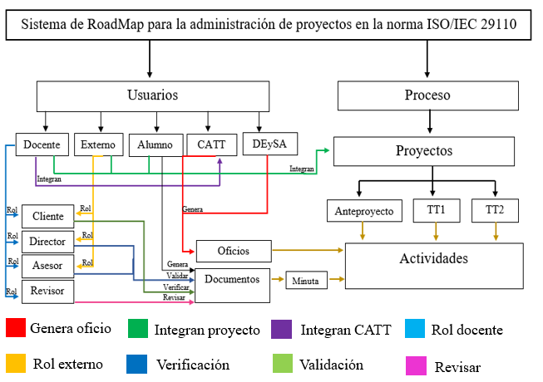

Figura 1 Flujo básico del sistema.

* 1. Estructura técnica de la aplicación web

Se definió una arquitectura cliente-servidor, donde los clientes son cada uno de los roles de usuarios identificados anteriormente, como se muestra en la Fig. 2.

Figura 4 Módulos principales del sistema

Figura 2 Arquitectura del sistema.

Características técnicas del servidor web: Memoria RAM de 3.7GB, procesador 1.9GHz y S.O. Ubuntu 20.04.2 LTS.

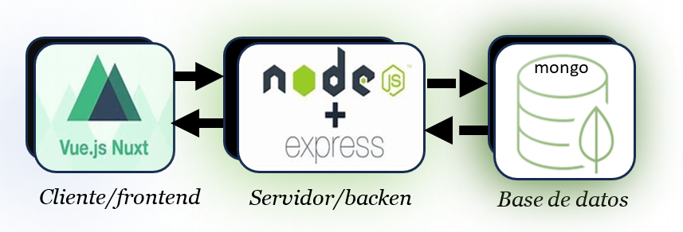El sistema se desarrolló usando MEVN stack, que integra las tecnologías Vue.js, NodeJs, ExpressJS y MongoDB como se muestra en la Fig. 3.

Figura 3 Tecnologías MEVN stack.

Mongo DB se usa como gestor de base de datos orientado a documentos, Nuxt de Vue para desarrollar el frontend, ExpressJS para el backend y NodeJs para crear aplicaciones del lado del servidor.

* 1. Módulos de la aplicación web

El desarrollo del sistema implicó requerimientos variados e integrar la funcionalidad de múltiples módulos para lo cual se modeló el Proceso general del sistema (Anexo 2). En la Fig. 4 se muestran los módulos principales del sistema que se incluyen en dicho proceso.

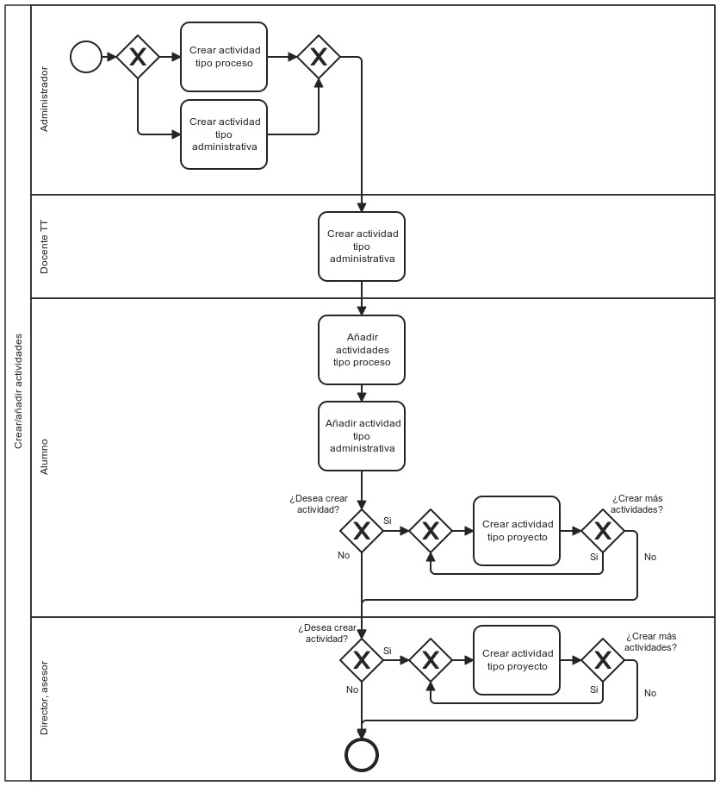Registro de usuarios: permite gestionar los recursos humanos en el sistema, asignar usuarios a los diferentes roles que puede tomar en el proyecto para integrar los equipos de desarrollo y manejar los roles administrativos.

Registro de proyecto: da acceso a un cuestionario en donde se solicita la información general del proyecto, la cual servirá para que los alumnos y docentes involucrados registren el propósito, alcance y viabilidad del proyecto, así como sus entregables y estrategias de comunicación con los clientes.

Activar proyecto: después que el alumno registra un proyecto en el sistema, el administrador se asegura que no es un proyecto duplicado y lo activa en este módulo, para que pueda ser visualizado por todo el equipo de desarrollo y asigna a los revisores.

Revisar, evaluar y aceptar anteproyecto: aquí los docentes revisores de un proyecto tienen acceso al proyecto y realizan la revisión a los entregables que los alumnos suben a las actividades, aceptan o rechazan el avance en la actividad y registran su realimentación para que los alumnos hagan las correcciones necesarias. Esto permite tener un flujo de intercambio de información sobre las dudas u observaciones de los revisores, permitiendo al equipo de desarrollo atenderlas.

Desarrollar el proyecto y Seguimiento: aquí se accede a la funcionalidad más importante y útil del software, es donde se registra la planificación del proyecto para apoyar a los equipos de desarrollo a concentrarse en las tareas relevantes y evitar la dispersión de esfuerzos, permitiendo aumentar la eficiencia y la productividad, mejorando la gestión de riesgos y aumentando el éxito en el logro de los objetivos establecidos. Se captura la planeación del proyecto una vez que el equipo de trabajo involucrado planificó y estimó calendario, esfuerzo y costos de las actividades necesarias para el cumplimiento de los requerimientos del proyecto. Se permite asignar y modificar las fechas de entrega planeadas de cada una de las actividades, así como la fecha de entrega real en que se termina cada actividad, permitiendo el manejo de desviaciones en la ejecución del plan, así como llevar el seguimiento y manejo del plan de riesgos del proyecto.

En la Fig. 5 se muestra el proceso para capturar las actividades de los proyectos la cuales pueden ser de tres tipos: actividades del proceso, actividades administrativas y actividades del proyecto.

.

Figura 5 Proceso crear/añadir actividades

Actividades del proceso: son las actividades que integran el Proceso de desarrollo de la UPIIZ y solo el usuario administrador del sistema puede agregarlas, modificarlas y eliminarlas. Estas actividades se integran automáticamente a todos los proyectos, garantizando con ello la calidad y el cumplimiento de los objetivos de la norma SO/IEC 29110 en todos los proyectos desarrollados.

Actividades administrativas: son las actividades que se generan en los cuerpos académicos que atienden los proyectos con el fin de dar cumplimiento al plan de estudios, calendario escolar, evaluaciones y funciones docentes. Estas actividades pueden ser creadas por el usuario administrador y los docentes de TT1 y TT2.

Actividades del proyecto: son las actividades que se generan por el equipo de desarrollo atendiendo las particularidades o necesidades especiales de cada proyecto.

En la Fig. 6 se observa el proceso que sigue el sistema para llevar a cabo el seguimiento a un proyecto. Cabe destacar que el seguimiento de la planeación involucra a los diferentes actores de un proyecto, debido a que existen revisiones, validaciones y verificaciones que se tienen que realizar para dar cumplimiento al proceso y la norma. El equipo de desarrollo y el cliente deben revisar las actividades para asegurarse que el trabajo realizado cumpla con los requisitos y la calidad esperada, así como el cumplimiento al plan de proyecto.

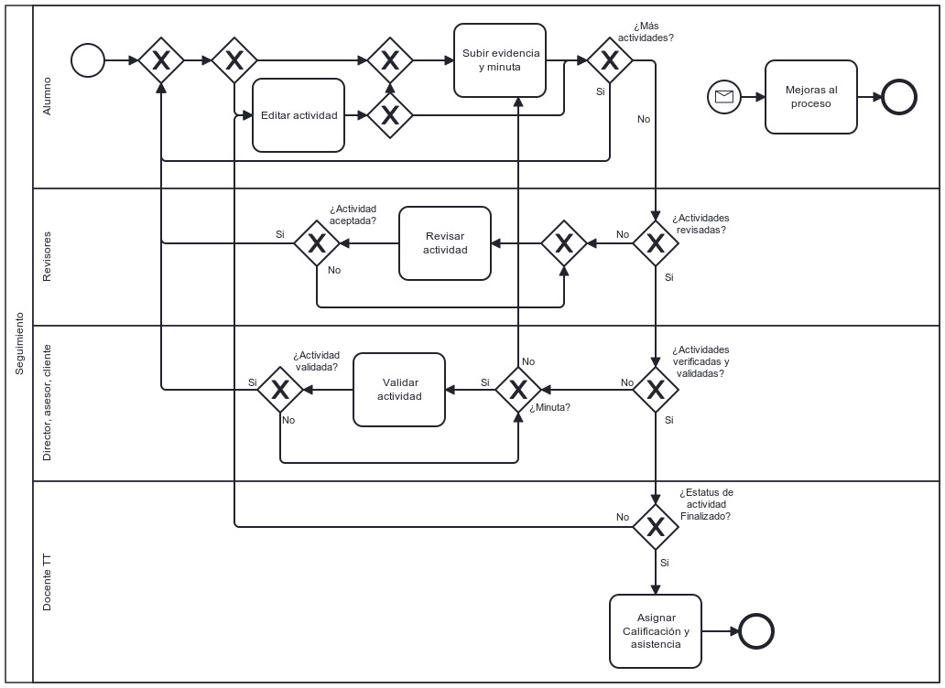Figura 6 Módulo de seguimiento.

Estos módulos permiten que todos los involucrados en el proyecto pueda ver los entregables de las actividades, realizar revisiones, validaciones y verificaciones mediante el registro de minutas. También se puede consultar el avance del proyecto, lo que permite monitorear el progreso del proyecto, respecto a lo planeado, para esto, el alumno debe modificar el estatus de las actividades, por ejemplo: finalizadas, en proceso, desfazadas, lo que permite a los docentes visualizar el progreso del proyecto con el fin de tomar medidas correctivas a tiempo y hacer priorización de actividades respecto a ese avance, se registra aquí la realimentación al alumno por actividad y se registran los datos relacionados con el control documental a través de tablas de control de versiones en cada entrega de evidencias de las actividades, las cuales pueden ser consultadas por todo el equipo de desarrollo.

Desactivar proyecto: una vez finalizado el desarrollo del proyecto en las dos etapas y de haber asignado la calificación y porcentaje de asistencia de las etapas del proyecto el administrador del sistema deberá desactivar aquí el proyecto y este pasará al historial de proyectos.

Mejoras al proceso: aquí se registran las mejoras al Proceso de desarrollo de software de la UPIIZ identificadas a lo largo del desarrollo de un proyecto, para que puedan ser evaluadas por los cuerpos académicos responsables.

1. Resultados

Se presenta el análisis de la ejecución de un proyecto usando el sistema RoadMap, para asegurar que todas las actividades requeridas por el Proceso de desarrollo de software de la UPIIZ se ejecutaron y se creó la evidencia adecuada que lo respalda. Dicha ejecución se realiza en tres etapas:

Anteproyecto: se solicita la elaboración del producto, se define el alcance, se verifica la factibilidad del proyecto y se verifica la no duplicidad (actividad requerida por la UPIIZ) para registrar el proyecto.

Etapa 1: Se asigna el equipo de trabajo, se desarrolla la planeación de las fases de requerimientos y diseño y se ejecuta y da seguimiento al plan.

Etapa 2: Se planean las fases de construcción, ejecución de las pruebas y entrega del software al cliente y se ejecuta y da seguimiento al plan.

En la Tabla 1 se muestra como a través del uso de cada módulo del Sistema RoadMap se lleva a cabo la gestión de los proyectos de los alumnos de la carrera de Ingeniería en Sistemas Computacionales, siendo obligatorio para todos los proyectos planear y ejecutar las actividades solicitadas por el Proceso de desarrollo de software de la UPIIZ, que producen todos los entregables solicitados (Anexo 3) en los dos procesos de la ISO/IEC 20110 del perfil básico: Gestión de proyectos e Implementación de software.

Tabla 1 Actividades del proceso de desarrollo de software de la UPIIZ gestionadas por el sistema RoadMap

| Etapa | Módulos del Sistema RoadMap | Actividades del Proceso de desarrollo de UPIIZ | Proceso en la ISO/IEC 29110 |
| --- | --- | --- | --- |
| A  N  T  E  P  R  O  Y  E  C  T  O | Registro de usuarios, Registro de proyecto | Solicitar la elaboración del anteproyecto | PM-A |
| Registro de proyecto | Registrar el proyecto para verificación de no duplicidad | - |
| Registro de proyecto | Definir el alcance del anteproyecto | PM-A |
| Registro de proyecto | Verificar la factibilidad del anteproyecto | PM-A |
| Revisar, evaluar y aceptar proyecto | Evaluar el anteproyecto para su aceptación | SI-A |
| E  T  A  P  A  1 | Registro de usuario, Registro de proyecto | Asignar los asesores al proyecto | PM-E |
| Planeación de proyecto | Elegir metodología | PM-B |
| Planeación de proyecto | Estimar y planificar cronograma de actividades y recursos | PM-D |
| Seguimiento | Aceptar por parte del cliente el cronograma de actividades y recursos | PM-C |
| Planeación de proyecto | Desarrollar la planeación | PM-F  PM-G  PM-H  PM-I  PM-J  PM-L  SI-E  SI-F  SI-R |
| Planeación de proyecto | Levantamiento y análisis de los requerimientos | SI-B |
| Seguimiento | Verificar requerimientos con los asesores | PM-M  PM-N  SI-C |
| Seguimiento | Validar los requerimientos por el cliente | PM-M  PM-N  SI-D |
| Planeación de proyecto | Modelado del sistema | SI-G  SI-H |
| Seguimiento | Verificar y el modelado del sistema con los asesores | PM-M  PM-N |
| Seguimiento | Validar el modelado del sistema con el cliente | PM-M  PM-N |
| Planeación de proyecto | Diseñar los casos de prueba y procedimientos de pruebas | SI-C |
| Seguimiento | Verificar y validar los casos de pruebas y procedimientos con los asesores. | SI-I |
| Planeación de proyecto | Presentar trabajo terminal 1 | PM-K |
| E  T  A  P  A  2 | Planeación de proyecto | Construir el sistema | SI-J |
| Seguimiento | Probar el sistema | SI-L  SI-O  SI-P  SI-Q |
| Planeación de proyecto | Desplegar el sistema | SI-K  SI-M  SI-N |
| Planeación de proyecto | Entregar el sistema | PM-O  SI-S |
| Planeación de proyecto | Presentar trabajo terminal 2 | PM-K |

Dado que las actividades dentro del Sistema Roadmap están claramente alineadas al Proceso de desarrollo de software de la UPIIZ y este a su vez cumple con la norma ISO/IEC 29110, el uso del sistema para gestionar el desarrollo de software, asegura que los proyectos desarrollados por los alumnos fortalece en los alumnos la adhesión a procesos y estándares que les ayudará a reducir errores y defectos, mejorando la calidad general del producto, mediante una herramienta web fácil de usar, que evita duplicar esfuerzos, acelera el ciclo de desarrollo, previene problemas potenciales y protege la integridad y seguridad de los datos por medio del control documental.

El Sistema RoadMap facilita la comunicación entre todos los involucrados en el proyecto, la recolección de evidencia para las auditorías y garantiza el cumplimiento del proceso y por lo tanto de la norma; además, permite adaptarse a las necesidades de cada proyecto de manera flexible y clara, asegura la gestión de equipos de trabajo, permite que los flujos de trabajo sean rastreados de manera precisa y la gestión de múltiples proyectos de manera estandarizada.

La sistematización del desarrollo de software ofrece beneficios inherentes en la formación profesional de los alumnos como: adquirir habilidad y experiencia en la creación y ejecución de planes, respetar flujos de trabajo pre establecidos dictados por el proceso de desarrollo, contribuir a la precisión sin comprometer la calidad del producto, documentar de manera oportuna asegurando una comunicación clara, fomentar la mejora continua, ejercitar la toma de decisiones basada en datos cuantitativos, reconocer el valor del trabajo en equipo, visualizar el valor de los esfuerzos individuales en los resultados colectivos y brindar un marco de trabajo útil para mitigar el estrés y la presión del desarrollo de un producto de software.

Contar con herramientas que soporten procesos y estándares definidos lleva a desarrollar productos confiables, por lo que está herramienta fortalecerá la preparación profesional de los alumnos y permitirá tener una mayor satisfacción de los clientes.

1. Conclusiones

Después de observar los resultados, se concluye que el Sistema de RoadMap satisface correctamente el cumplimiento del Proceso de desarrollo de software de la UPIIZ alineado a la norma ISO/IEC 29110, permitiendo a los usuarios del sistema en cada uno de sus roles, concentrar y disponer fácilmente de los documentos normativos para el seguimiento administrativo y control documental de los proyectos, lo que conlleva a apoyar las tareas de auditoría y seguimiento de cualquier proyecto desarrollado, debido a que por medio del sistema se puede acceder a cualquier evidencia generada durante todo el ciclo de vida del proyecto.

Es importante destacar que el sistema fue desarrollado como una herramienta web gratuita para un entorno universitario, con el propósito de que a través de ella se apoye a los alumnos a tener una experiencia real a la gestión de proyectos en entornos de desarrollo de software profesionales.

Finalmente, algunas mejoras identificadas hasta el momento como trabajo futuro son: implementar la visualización gráfica del avance de las actividades, etapas y proyectos, implementar un bloqueo de actividades prioritarias para asegurar la validación de entregables clave durante el desarrollo, implementar un módulo para el seguimiento de las mejoras al proceso solicitadas por los usuarios e integrar el manejo de las líneas base, identificar y desarrollar módulos de análisis cuantitativo de indicadores clave. Sin embargo, esta lista de mejoras será ampliada según las experiencias recopiladas durante la ejecución de los proyectos en el futuro.

Agradecimientos

Referencias Bibliográficas

[1] J. Garzás, F. J. Pino, M. Piattini, y C. M. Fernández, «A maturity model for the Spanish software industry based on ISO standards», *Comput. Stand. Interfaces*, vol. 35, n.o 6, pp. 616-628, nov. 2013, doi: 10.1016/j.csi.2013.04.002.

[2] karron10, «Normas y estándares en proyectos de TI», *karron10*, 14 de abril de 2013. https://karron10.wordpress.com/2013/04/14/normas-y-estandares-en-proyectos-de-ti-2/ (accedido 1 de junio de 2023).

[3] «¿Qué es la gestión de proyectos de software?» https://www.wrike.com/es/project-management-guide/faq/que-es-la-gestion-de-proyectos-de-software/ (accedido 10 de junio de 2023).

[4] F. Schneider y B. Berenbach, «A Literature Survey on International Standards for Systems Requirements Engineering», *Procedia Comput. Sci.*, vol. 16, pp. 796-805, 2013, doi: 10.1016/j.procs.2013.01.083.

[5] M.-L. Sanchez-Gordon, A. de Amescua, R. V. O’Connor, y X. Larrucea, «A standard-based framework to integrate software work in small settings», *Comput. Stand. Interfaces*, vol. 54, pp. 162-175, nov. 2017, doi: 10.1016/j.csi.2016.11.009.

[6] S. Avila, «NMX-I-059/02-NYCE-2016 (MoProSoft)», *NYCE*. https://www.nyce.org.mx/nmx-i-059-02-nyce-2016-moprosoft/ (accedido 9 de julio de 2023).

[7] F. J. Domínguez-Mayo, M. J. Escalona, M. Mejías, M. Ross, y G. Staples, «Quality evaluation for Model-Driven Web Engineering methodologies», *Inf. Softw. Technol.*, vol. 54, n.o 11, pp. 1265-1282, nov. 2012, doi: 10.1016/j.infsof.2012.06.007.

[8] V. Ortuño, «Certificación ISO/IEC 29110», *NYCE*. https://www.nyce.org.mx/certificacion-isoiec-29110/ (accedido 9 de julio de 2023).

[9] J. Y.-C. Liu, V. J. Chen, C.-L. Chan, y T. Lie, «The impact of software process standardization on software flexibility and project management performance: Control theory perspective», *Inf. Softw. Technol.*, vol. 50, n.o 9, pp. 889-896, ago. 2008, doi: 10.1016/j.infsof.2008.01.002.

[10] V. Jacumeit, «Process Model for Software Development PMG Project Management Guideline», *IFAC Proc. Vol.*, vol. 29, n.o 2, pp. 107-112, sep. 1996, doi: 10.1016/S1474-6670(17)43786-4.

[11] «monday.com | Una nueva forma de trabajar». https://monday.com/lang/es (accedido 1 de julio de 2023).

[12] «Home», *ProjectManager*. https://www.projectmanager.com/ (accedido 1 de julio de 2023).

[13] L. Castillo-Salinas, S. Sanchez-Gordon, J. Villarroel-Ramos, y M. Sánchez-Gordón, «Evaluation of the implementation of a subset of ISO/IEC 29110 Software Implementation process in four teams of undergraduate students of Ecuador. An empirical software engineering experiment», *Comput. Stand. Interfaces*, vol. 70, p. 103430, jun. 2020, doi: 10.1016/j.csi.2020.103430.

[14] M. Muñoz, J. Mejia, A. Peña, G. Lara, y C. Y. Laporte, «Transitioning international software engineering standards to academia: Analyzing the results of the adoption of ISO/IEC 29110 in four Mexican universities», *Comput. Stand. Interfaces*, vol. 66, p. 103340, oct. 2019, doi: 10.1016/j.csi.2019.03.008.

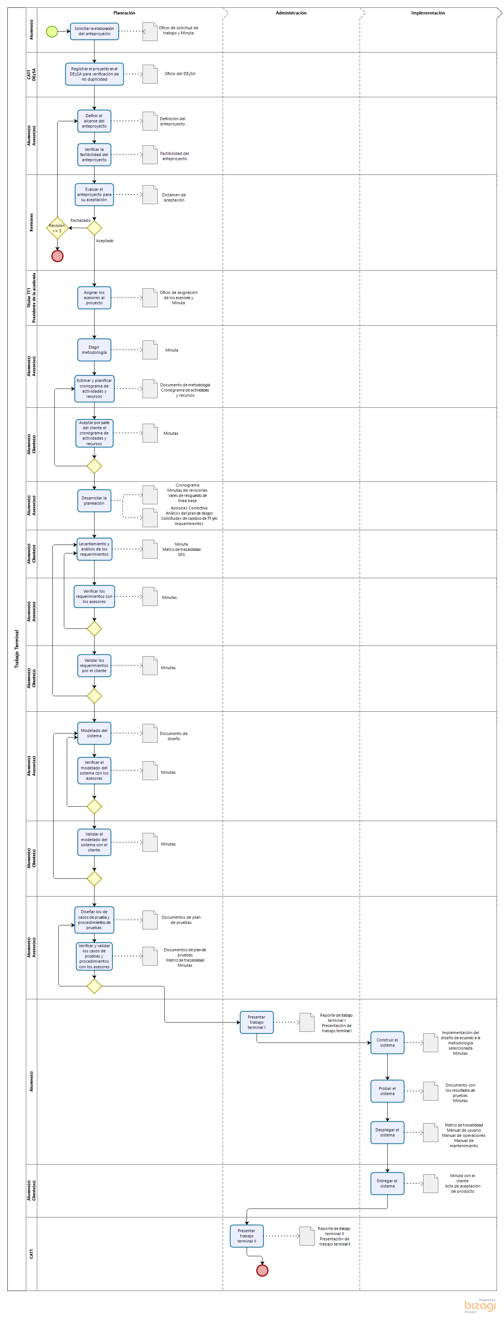Anexo 1: Proceso de desarrollo de software de la UPIIZ

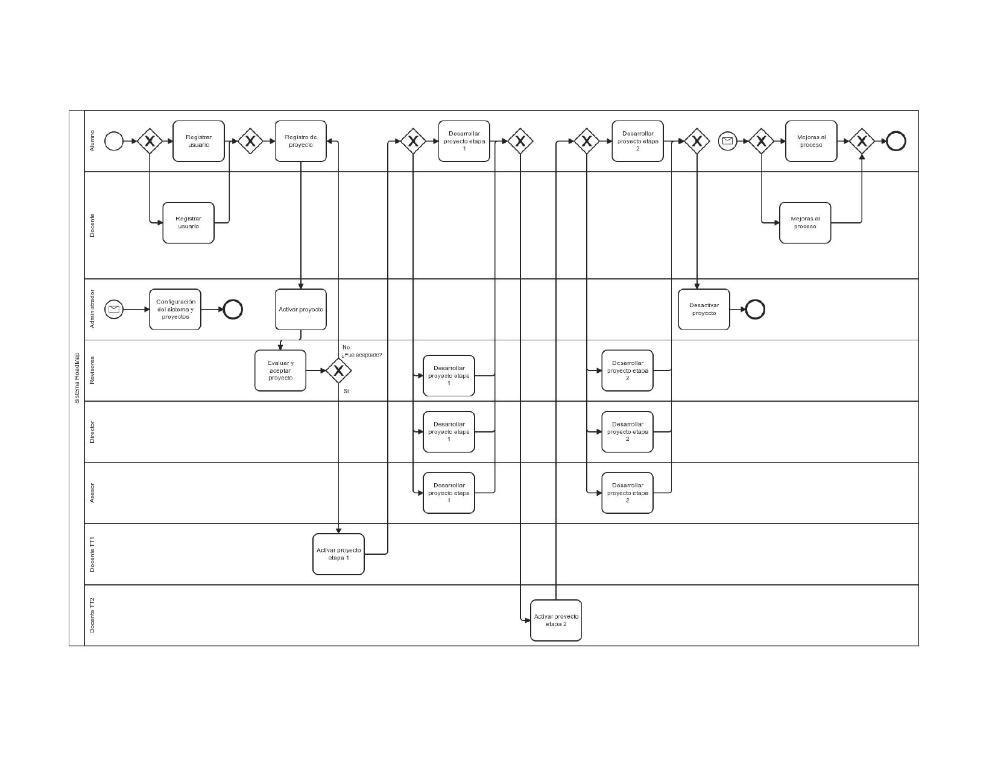Anexo 2: Modelo general del diseño del Sistema RoadMap.

Anexo 3: Entregables solicitados en los dos procesos de la ISO/IEC 20110 del perfil básico: Gestión de proyectos e Implementación de software.

|  |  |  |
| --- | --- | --- |
| ISO/IEC 29110 | | |
| ID-PE | Proceso | Elemento |
| PM-A | PM | a) Definir el alcance para el proyecto, incluidos los entregables. |
| SI-A | SI | A) Revisar y comprender el plan de proyecto y los requisitos de Software, por parte del equipo de trabajo |
| PM-E | PM | e) Planear la asignación de recursos humanos. |
| PM-B | PM | b) Definir el alcance para el proyecto, incluidos los entregables. |
| PM-D | PM | d) Estimar el calendario, esfuerzo, costos y duración del trabajo. También se deben estimar otras métricas, si es necesario |
| PM-C | PM | c)Verificar la viabilidad de los costos, calendario y cuestiones técnicas |
| PM-F | PM | f) Desarrollar el plan de proyecto de acuerdo con el alcance, los recursos humanos planeados y tareas definidas. |
| PM-G | PM | g) El cliente acepta el plan de trabajo. |
| PM-H | PM | h) Identificar y monitorear los riesgos, durante la ejecución del proyecto |
| PM-I | PM | i) Desarrollar e implementar una estrategia de control de versiones que incluya, respaldos y recuperación |
| PM-J | PM | j) identificar y controlar, los elementos relevantes de la configuración del software, incluyendo su almacenamiento, línea base, manejo y modificaciones |
| PM-L | PM | l) Tomar acciones para ajustar y corregir las desviaciones del plan de proyecto. |
| SI-E | SI | E) Establecer una línea base de los requerimientos del Software y comunicarlo a las partes interesadas. |
| SI-F | SI | F) Los cambios en los requisitos de software serán evaluados por costo, cronograma e impacto técnico. |
| SI-R | SI | R) Integrar la configuración de Software y almacenarla en el repositorio del proyecto. Establecer una línea base final y comunicarla al equipo de trabajo y al cliente. |
| SI-B | SI | B) Definir los requisitos del Software. |
| PM-M | PM | m) El equipo de trabajo y el cliente revisan las actividades para asegurar que el trabajo haya sido hecho y cumpla con los requisitos del software y el plan de proyecto |
| PM-N | PM | n) Registrar y dar seguimiento a los acuerdos resultantes de las actividades de revisión. |
| SI-C | SI | C) Analizar que los requisitos del Software son adecuados y pueden ser probados. |
| SI-D | SI | D) Obtener la aprobación de los requisitos del Software, por parte del Cliente o del patrocinador del proyecto. |
| SI-G | SI | G) Desarrollar el Diseño Arquitectónico y detallado del Software, establecer una línea base y comunicarlo a las partes Interesadas |
| SI-H | SI | H) Desarrollar el diseño arquitectónico y detallado del software para describir los componentes del software y sus interfaces internas y externas relevantes. |
| SI-I | SI | I) Establecer la consistencia y trazabilidad entre los requisitos del software, la arquitectura del software y el diseño detallado del software. |
| PM-K | PM | k) Monitorear y reportar el progreso del proyecto, respecto a lo planeado. |
| SI-J | SI | J) Producir los componentes de software definidos en el diseño detallado. |
| SI-L | SI | L) Realizar pruebas de unidad para verificar la consistencia con los requisitos de software y el diseño detallado. |
| SI-O | SI | O) Integrar los componentes para construir el Software. |
| SI-P | SI | P) Probar y verificar el Software, registrar los resultados y comunicarlos al equipo de trabajo. |
| SI-Q | SI | Q) Corregir los defectos identificados en revisiones, pruebas y verificaciones. |
| SI-K | SI | K) Controlar las entregas y poner a disposición de las partes interesadas pertinentes. |
| SI-M | SI | M) Establecer la consistencia y trazabilidad entre los componentes del software, los requisitos y el diseño. |
| SI-N | SI | N) Desarrollar la documentación del Usuario. |
| PM-O | PM | o) Realizar el cierre del proyecto tras la aceptación por parte del Cliente. |
| SI-S | SI | S) Liberar el producto de Software completo para su uso, después de la validación por el cliente o patrocinador del proyecto. |